اسم الطالب :
المادة : اختبار علوم الفترة الأولى
الصف : الثالث / أ
المملكة العربية السعودية
وزارة التعليم
الإدارة العامة للتعليم بمنطقة
المدرسة :

س 1 ضع علامة ( √ ) امام الإجابة الصحيحة وعلامة ( x ) امام الإجابة الخاطئة
1 – المخلوقات الحية تنمو ( )

2 – يتركب المخلوق الحي من خلايا ( )
3 – لا يحتاج المخلوق الحي إلى ماء ( )

المخلوقات الحية و حاجاتها

س 2 اكمل الفراغات التالية بما يناسب
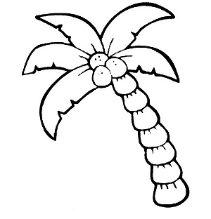
( الجذور – الساق – الأوراق

النباتات واجزاؤها

س 3 اختر الإجابة الصحيحة ؟
1 – ........................ يمتص الماء من التربة ( الجذر – الساق – الأوراق )
2 – ........................ يصنع النبات غذاءه بعملية ( البيئة – البناء الضوئي – الخلايا )

المخلوقات الحية – النباتات و اجزاؤها

معلم المادة / قائد المدرسة :

